De kleuren van 't jeugdwerk zijn één twee, drie: rood

geel, en blauw
ook hebben ze elk een betekenis
een boodschap voor mij en jou:
rood is de moed 't
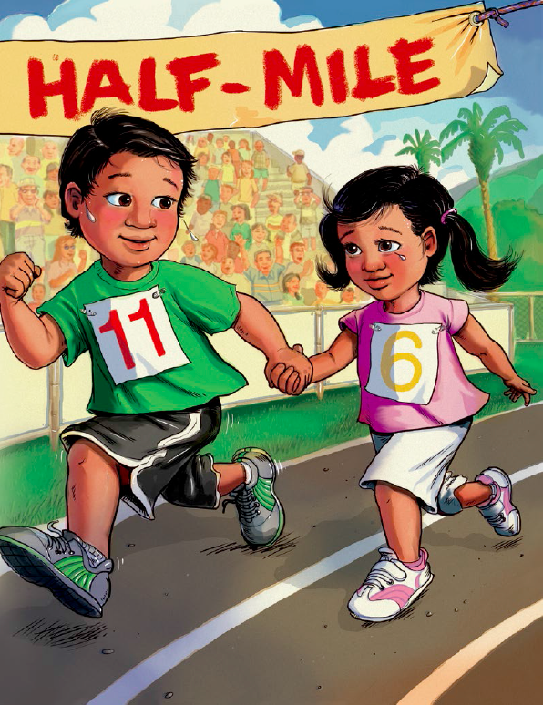
smalle pad te begaan
geel in de dienst van je naaste te staan
blauw dat is waarheid in woord

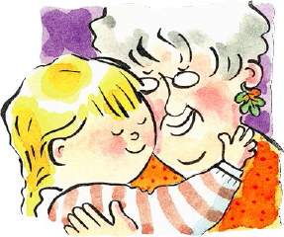

en in daad
Wij willen volgen die godd'lijke raad

